~公映纪录片的前世今生~2021年1月

自国家电影局启用公映许可公示至今，共计公示纪录电影58部，平均孕期超2.0年，最近一次公示日期为2021年1月25日。改名的有23部，变更第一出品方的有9部，主题集中在人物聚焦、戏曲、人文游记、人文风光和历史变迁。令近期公映中的纪录电影有《1950他们正年轻》、《龙虎武师》、《一个村庄的文学》、《好好拍电影》。

根据当前的国家电影局公示周期，一年公示两次国产动画片、纪录片、科教片、特种片的公映许可，当前一共公示了两个批次的影片，第一批次的公示日期为2020年7月28日，最近批次的公示日期为2021年1月25日。当前，公示显示获得了公映许可证的纪录片共计58部，其中21部由官方出品、37部由民营出品。

一些国产纪录片在公示发布间隔期间获得了公映许可，暂未反应在公示内，另有一些影片适用引进流程，因此也不在公示范围内。近期上映的纪录电影有《1950他们正年轻》、《龙虎武师》、《一个村庄的文学》、《好好拍电影》，主题覆盖了人物聚焦。



《1950他们正年轻》，宋学志  
五洲传播出版社、永顺（北京）电影制作有限公司  
2020抗美援朝70周年之际，聚焦70年前参战的普通年轻人，走访志愿军老兵，听他们口述70年前的历史，呈现他们曾经热血的青春与梦想。

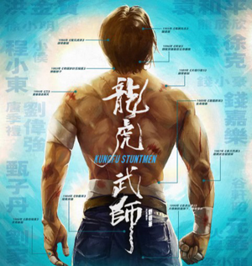

《龙虎武师》，魏海军  
北京集智映像影视文化有限公司  
风靡世界的香港动作电影，背后是几代武行的拼搏努力。本片通过访问拍摄近百位武行前辈以及入行新人，勾勒出香港动作电影人几十年来立足本土、冲出亚洲、传承内地的拼搏传奇。

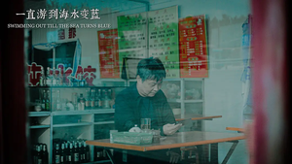

《一个村庄的文学》，贾樟柯  
山西西河星汇文化传播有限公司  
影片从数十位作家参与、于乡村举办的吕梁文学季开始，追忆马烽，讲述贾平凹、莫言、余华等作家所经历的时代，个人经验、文学表达、新中国记忆彼此交织，展开一个作家与一座村庄、一群作家与70年中国往事的讲述。

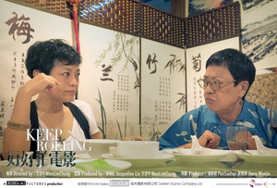

《好好拍电影》，文念中  
许鞍华生于辽宁，长于澳门，受教于香港，在中西文化的夹缝中成长与求索。取得香港大学英文及比较文学专业硕士学位后，她远赴伦敦进修。在那里，她找到了电影，从此再没停下脚步。此后，许鞍华师承胡金铨，处女作开辟香港电影新浪潮；于商业与艺术、 类型与文艺之间游走，不断探索自己和这座城市的漂泊状态；六夺金像 三斩金马，仍要为投资犯难发愁；从早年获奖无数到跌入谷底，从不放弃忠于创作的机会。许鞍华对电影和香港始终一片赤诚， 电影伴她活出了人生的圆满

公示的58部纪录电影的平均项目周期预计超过744天。其中，从备案到获得公映许可最快的是中国电影股份有限公司的《我们和《金刚川》》，历时83日，耗时最久的是陕西培植影视文化传播有限公司的《书匠》，历时1566日。本次数据集中共有23部影片改过名，9部影片变更过第一出品单位。

根据现有数据，纪录电影最多产的是国家大剧院4部、中国农业电影电视中心3部、中国电影股份有限公司2部、山西广电音像出版有限责任公司2部和山东新农村数字电影院线有限公司2部。项目周期最短的出品方是中国电影股份有限公司，平均周期127天、中国人民解放军八一电影制片厂，平均周期279天、中央广播电视总台，平均周期279天、深圳市天宇星影视文化有限公司，平均周期336天和北京优视瑞景文化传媒有限公司，平均周期340天。

本批分析的影片中，慷田AI识别出7部上市影视公司关联项目，占比12.28%。结合主题与出品方实力，慷田AI识别资金实力较为充足的项目有《我爱你，中国》、《城市梦》、《棒！少年》、《保家卫国——抗美援朝光影纪实》、《我们和《金刚川》》、《爱我长城》、《日暮·归乡》，题材类型包括了人物聚焦、人文体育、战争与革命、制作记录。

# 人物聚焦

《书匠》，曹建标，项目周期 > 4.5 年  
 (曾用名《老书》)  
陕西培植影视文化传播有限公司



《走过四季》，哈依夏·塔巴热克、高黄刚，项目周期 > 4.0 年  
 (曾用名《塔玛牧道》)  
天山电影制片厂



《零零后》，张同道，项目周期 > 3.9 年  
北京同道真实文化传媒有限公司  
原备案单位：北京师范大学



《大河唱》，包晓更，项目周期 > 3.9 年  
 (曾用名《黄河今流》)  
北京天空之城影视有限公司



《无臂七子》，金行征，项目周期 > 3.8 年  
杭州何乐不为文化传媒有限公司



《共同命运》，曲江涛，项目周期 > 3.6 年  
北京丝路天下文化传播有限公司



《我是城管》，杨洋，项目周期 > 3.4 年  
兰州金城筏客影业有限公司  
原备案单位：甘肃天宫科普文化传媒股份有限公司



《大黄一家人》，段鹏，项目周期 > 3.0 年  
陕西一路阳光文化传播有限公司



《Hello 北京》，万剑英，项目周期 > 2.9 年  
 (曾用名《哈喽！北京！》)  
优尼影视文化传媒（北京）有限公司



《变化中的中国·生活因你而火热》，程工，项目周期 > 2.9 年  
 (曾用名《生活万岁》)  
None

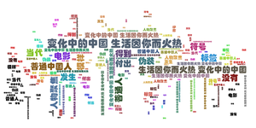

《极地》，曾海若，项目周期 > 2.7 年  
北京五星传奇文化传媒股份有限公司



《我爱你，中国》，朱丽萍（笔名：四月天），项目周期 > 2.7 年  
珠江电影集团有限公司



《风流寡妇》，维克多·里昂、莱奥·斯坦，项目周期 > 2.6 年  
国家大剧院



《爱我长城》，宋献伟，项目周期 > 2.5 年  
中广树德国际文化传媒有限公司



《日暮·归乡》，杨正浓，项目周期 > 2.4 年  
 (曾用名《日暮？归乡》)  
浙江横店影业有限公司  
原备案单位：大地时代文化传播（北京）有限公司



《掬水月在手》，陈传兴，项目周期 > 2.2 年  
广州行人文化传播有限公司  
原备案单位：北京必合必达文化传播有限公司



《六人——泰坦尼克上的中国幸存者》，罗彤，项目周期 > 2.2 年  
 (曾用名《六人：泰坦尼克号上的中国幸存者》)  
上海罗家文化艺术交流有限公司

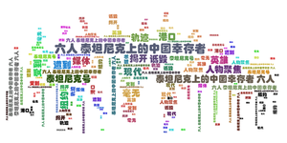

《民间艺术——莲花落》，王涛，项目周期 > 2.1 年  
山东新农村数字电影院线有限公司



《豆浆油条》，马项媛、王培，项目周期 > 1.9 年  
悦生活（北京）文化传媒有限公司



《纽伦堡的名歌手（上）》，理查德·瓦格纳，项目周期 > 1.8 年  
国家大剧院



《一直游到海水变蓝》，贾樟柯，项目周期 > 1.8 年  
 (曾用名《一个村庄的文学》)  
山西西河星汇文化传播有限公司

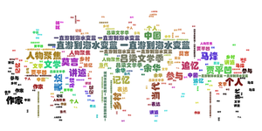

《纽伦堡的名歌手（下）》，理查德·瓦格纳，项目周期 > 1.8 年  
国家大剧院



《城市梦》，陈为军，项目周期 > 1.8 年  
北京中视文公文化传媒有限公司



《脊柱医生》，韩靖媛，项目周期 > 1.8 年  
深圳靖媛文化传媒有限公司



《时光机》，李博，项目周期 > 1.8 年  
 (曾用名《马良的时光机》)  
上海飞屋影业有限公司  
原备案单位：上海易腾影视文化有限公司



《孝义传家风 别样中国年》，杨逍洋，项目周期 > 1.8 年  
山东新农村数字电影院线有限公司



《五禽戏》，张殿礼，项目周期 > 1.5 年  
深圳市天音文化发展有限公司



《往事如昨》，周清平，项目周期 > 1.4 年  
广东群星影业传媒集团有限公司



《十字街口》，路广华，项目周期 > 1.4 年  
 (曾用名《泽火革》)  
山西广电音像出版有限责任公司



《诗与真》，孙嘉翊，项目周期 > 1.4 年  
上海东影传媒有限公司



《守护你》，王欢，项目周期 > 1.1 年  
北京优视瑞景文化传媒有限公司



# 戏曲

《金沙江畔》，冯柏铭、冯必烈，项目周期 > 2.6 年  
 (曾用名《金沙江畔（歌剧）》)  
国家大剧院



《大戏记忆——穆桂英挂帅》，李晶，项目周期 > 1.2 年  
 (曾用名《大戏记忆 ●穆桂英挂帅》)  
中国农业电影电视中心



《大戏记忆——花木兰》，李晶，项目周期 > 1.2 年  
 (曾用名《大戏记忆●花木兰》)  
中国农业电影电视中心



《大戏记忆——程婴救孤》，李晶，项目周期 > 1.2 年  
 (曾用名《大戏记忆？程婴救孤》)  
中国农业电影电视中心



# 历史变迁

《澳门记忆》，孙燕晶，项目周期 > 1.8 年  
北京道可盟文化传播有限公司



《岁月在这儿》，郝蕴红，项目周期 > 1.4 年  
中央新闻纪录电影制片厂（集团）



《青春 中国》，秦晓鹰，项目周期 > 1.2 年  
中央新闻纪录电影制片厂



# 人文风光

《大理的声音》，张杨，项目周期 > 2.7 年  
上海天空之城电影有限公司  
原备案单位：和和（上海）影业有限公司



《画时代》，陈志海，项目周期 > 2.6 年  
广州光云影视传媒有限公司



《归来是少年》，王登威，项目周期 > 1.4 年  
纪录工厂（海南）传媒有限公司



# 人文游记

《我是车手》，袁鸿冰，项目周期 > 3.7 年  
北京江山如画文化传媒有限公司



《骑车去西藏》，田英咸，项目周期 > 2.8 年  
华派影业（深圳）有限公司



《巅峰体验》，徐立，项目周期 > 1.5 年  
 (曾用名《一群人的朝圣》)  
极乐影视传媒（上海）有限公司



# 自然与动物

《鹭世界》，王秋声，项目周期 > 2.8 年  
河南广播电视台  
原备案单位：河南良品文化传媒有限公司



《藏羚王之宝贝日记——极地追踪》，刘宇军，项目周期 > 1.1 年  
 (曾用名《藏羚王之宝贝日记—极地追踪》)  
深圳市天宇星影视文化有限公司



# 演出与活动

《此时此刻·2019大阅兵》，孙玉胜，项目周期 > 0.9 年  
中央广播电视总台

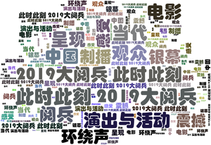

《2019阅兵盛典》，朱寒汛、张丹丹、陈雨薇，项目周期 > 0.9 年  
 (曾用名《国庆70周年阅兵》)  
中国人民解放军八一电影制片厂  
原备案单位：八一电影制片厂

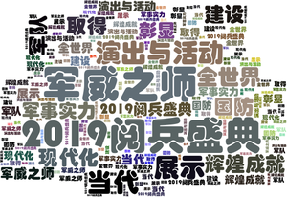

# 战争与革命

《蓝色防线》，尚昌仪，项目周期 > 4.3 年  
 (曾用名《中国蓝盔在行动之步兵出击》)  
河南电影电视制作集团有限公司



《保家卫国——抗美援朝光影纪实》，郝蕴红，项目周期 > 0.6 年  
 (曾用名《保家卫国——抗美援朝纪实》)  
中国电影股份有限公司



# 制作记录

《好功夫1少林我来了》，欧力豪，项目周期 > 1.9 年  
 (曾用名《少林我来了》)  
重庆力豪影视文化传媒有限公司



《我们和《金刚川》》，田羽生，项目周期 > 0.4 年  
 (曾用名《我们和金刚川》)  
中国电影股份有限公司



# 人文艺术

《天工苏作》，孙曾田，项目周期 > 2.8 年  
 (曾用名《天工》)  
苏州市广播电视总台

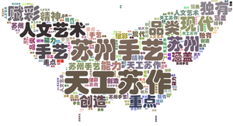

《穿越丝路的花雨》，张洪田，项目周期 > 1.7 年  
甘肃演艺集团有限责任公司



# 乡村

《这一年》，路广华，项目周期 > 1.9 年  
 (曾用名《赵家洼纪事》)  
山西广电音像出版有限责任公司



《五埠岭过大年》，宋森，项目周期 > 1.7 年  
山东螭龙影视文化传媒有限公司



# 考古

《光语者》，卢武、吴建波、李穆穆，项目周期 > 3.1 年  
北京极光映像传媒有限公司



# 人文体育

《棒！少年》，许慧晶，项目周期 > 1.6 年  
北京爱奇艺科技有限公司  
原备案单位：广州市想象文化传媒有限公司



慷田AI结合自主调研及多方大数据比对，通过分析、建模，提炼关键信息。公映许可证公示信息来自中国国家电影局 China Film Administration, 官方网址 http://www.chinafilm.gov.cn/chinafilm 。

点击阅读原文查看本期慷田AI影片信详表。